Datenschutzrechtliche Informationen zur Verarbeitung Ihrer
personenbezogenen Daten im Rahmen Ihrer Vereinsmitgliedschaft

Hiermit informiert Sie der Förderverein der Grundschule Enkirch e.V. über die
Nutzung und Verarbeitung der von Ihnen angegebenen bzw. angeforderten
personenbezogenen Daten.
Wir nehmen den Schutz Ihrer persönlichen Daten sehr ernst.
Mit den folgenden Informationen kommen wir zudem unseren Verpflichtungen
im Rahmen der EU-Datenschutzgrundverordnung nach.
Damit wir Ihre Mitgliedschaft entsprechend verwalten können, verarbeiten wir
auf Rechtsgrundlage Ihrer Mitgliedschaft bei uns nach Art. 6 Abs. 1 b (EU-DSGVO)
folgende Ihrer angegebenen persönlichen Daten.

- Name, Anschrift, Telefon, Email, Eintrittsdatum zum Zweck
der Vereinsverwaltung
- Bankverbindung zum Einzug des Mitgliedsbeitrages

Dauer der Speicherung: Diese Daten werden von uns solange gespeichert, wie Sie
bei uns Mitglied sind. Danach speichern wir Ihren Namen, Ihre Anschrift und die
Daten zu Ihrer Beitragszahlung im Rahmen der steuerrechtlichen
Aufbewahrungsfristen bis zu 10 Jahren.

-------------------------------- --------------------- ----------------------------------------
Datum Unterschrift

Förderverein der
Freiherrn von Wiltberg Grundschule Enkirch e.V.
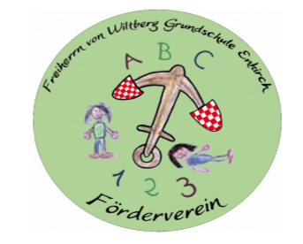
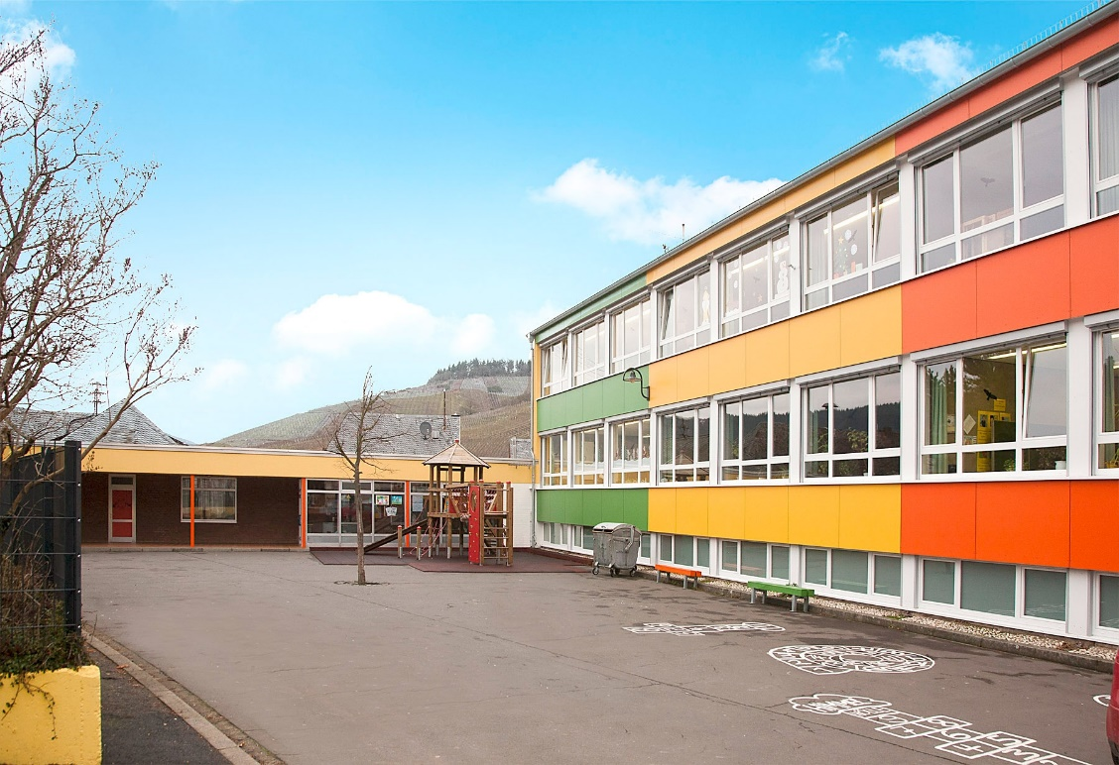
www.grundschule-enkirch.de
Am Wochenmarkt 15
56850 Enkirch / Mosel
Tel. 0 65 41 / 67 76

